案例1
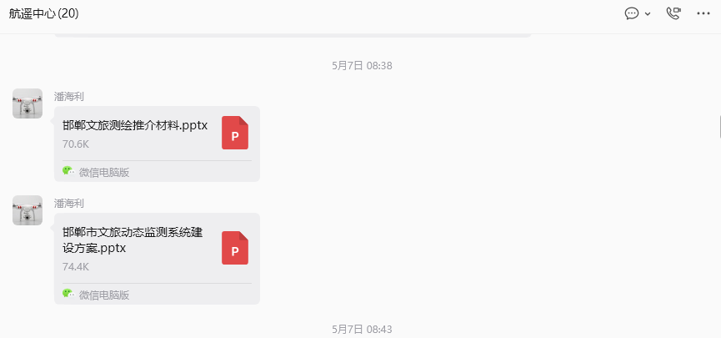

依据文旅方案，做了一次调研
E:\code\my-ai-workspace\myk\调研笔记\Handan-Cultural-Tourism-Monitoring\Handan-Cultural-Tourism-Monitoring调研报告.md
由此推出规划是不是也有前期调研，通过建杰要了一份前期调研清单。使用这个清单，生成一个调研技能，还没测试，今天现场测试
案例2
操作GIS进行制图，城市关系强度图和DEM图.DEM图参考https://mp.weixin.qq.com/s/Oj8WhyTgfdU5-Wb6iEz3dA
案例3
使用智能体操作CAD进行参数化建模，需要查找相关资料
案例4 数据整理

